城院学生服务集合体工具
项
目
计
划
书

课 程： 软件工程导论
题 目： 城院学生服务集合体工具设计与开发
专 业： 软件工程
班 级： 1702
小组成员：黄寅佐 31701314(组长)
邓国灏 31701347
李帝江 31701248
目录
1 引言 1
1.1 背景 1
1.2 定义 2
1.3 参考资料 2
1.4 标准、条约和约定 2
2 项目概述 3
2.1 项目目标 3
2.2 产品目标与范围 3
2.3 假设与约束 3
2.4 项目工作范围 3
2.5 应交付成果 3
2.5.1 需完成的功能 3
2.5.2 需提交用户的文档 3
2.5.3 须提交内部的文档 3
2.5.4 应当提供的服务 3
2.6 项目开发环境 4
2.7 项目验收方式与依据 4
3 项目团队组织 5
3.1 组织结构 5
3.2 人员分工 5
3.3 协作与沟通 5
3.3.1 项目团队内部协作 5
3.3.2 项目团队外部沟通与协作模式 5
4 实施计划 6
4.1 风险评估及对策 6
4.2 工作流程 6
4.3 总体进度计划 6
4.4 项目控制计划 7
4.4.1 质量保证计划 7
4.4.2 进度控制计划 7
4.4.3 预算监控计划 7
4.4.4 配置管理计划 7
5 支持条件 8
5.1 内部支持 8
5.2 客户支持 8
5.3 外包（可选） 8
6 预算 9
6.1 人员成本 9
6.2设备成本 9
6.3 其它经费预算 9
7 关键问题 10

城院学生服务集合体工具项目计划书
根据《GB8567－88计算机软件产品开发文件编制指南》中项目开发计划的要求，结合实际情况调整后的《项目计划书》内容如下：

1 引言

1.1 背景
主要说明项目的来历，一些需要项目团队成员知道的相关情况。主要有以下内容：
- 项目的名称
城院学生服务集合体小程序工具的开发
- 项目的委托单位
浙江大学城市学院计算机与计算科学学院
- 项目的用户（单位）：
浙江大学城市学院在校学生
- 项目的任务提出者
李帝江、黄寅佐、邓国灏
- 项目的主要承担部门
成员 | 角色 | 职责
黄寅佐 | 组长、主程序员、文档维护员 | 领导项目团队、执行和管理团队、负责小程序的交付工作。负责小程序部分设计并撰写部分小程序设计报告。参与文档编写。主持每周的讨论会以及团内沟通工作，递交每周小组作业，及时修改和发布已更新技术文档。
邓国灏 | 程序员、文档维护员 | 在软件项目开发过程中进行的人员。负责小程序部分设计并撰写部分小程序设计报告。参与文档编写及软件设计开发。
李帝江 | 美工、程序员、秘书、文档维护员 | 负责小程序部分设计并撰写部分小程序设计报告。整理需求分析并撰写需求分析报告、维护，对文档进行审阅并给组长提出修改意见。参与软件设计开发，对界面美工负主要责任。做会议记录与评审ppt。

- 项目成员联系方式
成员 | 微信号 | 手机号 | 邮箱
黄寅佐 | H1064550843 | 15088243798 | 31701314@stu.zucc.edu.cn
邓国灏 | wxid_r4hlsbwe3nl921 | 17342017187 | 31701347@stu.zucc.edu.cn
李帝江 | ldj-lorenzo | 13588020480 | 31701248@stu.zucc.edu.cn

- 项目建设背景
在如今的大学生活中，学生各种各样的服务需求越来越多，但并不是所有需求都能得到满足或者服务的满足并不方便，为了能给大学生生活提供足够的便利，我们决定开发这个学生服务集合体小程序工具，提高大学生日常效率。
- 小程序系统与其他系统的关系
无
- 小程序系统与机构的关系
无

1.2 定义
- Java：一门面向对象编程语言，不仅吸收了C++语言的各种优点，还摒弃了C++里难以理解的多继承、指针等概念，极好地实现了面向对象理论。
- Eclipse：一个开放源代码的、基于Java的可扩展开发平台。
- mySQL：用于访问和处理数据库的标准的计算机语言。
- Git：是一个开源的分布式版本控制系统，可以有效、高速的处理从很小到非常大的项目版本管理。
- Project：通用的项目管理工具软件。
- JavaScript：一种直译式脚本语言，是一种动态类型、弱类型、基于原型的语言，内置支持类型。
- WXML(WeiXin Mark Language)：微信标记语言。
- WXSS(WeiXin Style Sheet)：微信样式表。
- Photoshop：PS在线图片编辑器是一个专业的在线ps照片处理软件。

1.3 参考资料
《软件工程导论》出版社：清华大学出版社 作者：张海蕃 牟永敏 国际书号：7111197704

1.4 标准、条约和约定
无

2 项目概述

2.1 项目目标
- 打开小程序后可以打开并使用代买和代拿界面。
- 用户可输入关键字来获取所需要的信息。所得信息在搜索栏下滚出。
- 用户会生成一个使用行为记录，并会按照完成程度获得称号。当生成交易后双方可以通过导航来确认双方位置。

2.2 产品目标与范围
为城院学子创建一个更加方便的学校生活环境，提供一个满足“懒人”需求的平台。

2.3 假设与约束
- 网络良好，访问量在一定限制范围内
- 访问量限制在一定范围内
- 手机有较大的内存
- 必须在6月10日之前完成关于软件的所有工作

2.4 项目工作范围
产品范围界定：试用于浙江大学城市学院在校学生
工作范围界定：实现快递代拿代寄，餐饮代买、地图导航功能

2.5 应交付成果
2.5.1 需完成的功能
- 主要功能：打开小程序后可以打开并使用代买和代拿界面，用户可输入关键字来获取所需要的信息。所得信息在搜索栏下滚出。
- 进阶功能：交易订单确认后，会由导航引向目的地。
2.5.2 需提交用户的文档
需求规格说明书；
用户使用说明书
2.5.3 须提交内部的文档
开发计划书；
需求分析；
设计文档；
测试文档(包括<测试计划>、<测试程序/用例>、<测试记录>和<测试报告>)
2.5.4 应当提供的服务
对小程序后期使用时出现的bug进行修复；
编写使用手册说明。

2.6 项目开发环境
硬件环境：PC
操作系统：Windows10
开发语言：WXML、WXSS、JavaScript、Java、MySQL数据库
支持软件：AxureRP、Photoshop、office、IBM rational rose、微信开发者工具、Git、Eclipse

2.7 项目验收方式与依据
提交文档：《项目介绍》及PPT，《项目计划》及PPT，《可行性分析报告》，《需求说明SRS》及PPT，《总体设计报告》，《详细设计报告》，《测试报告》，《项目总结报告》及PPT等所有文档需要提交电子版。
程序：小程序所有源代码和测试代码。

3 项目团队组织

3.1 组织结构
项目经理:黄寅佐
计划经理:李帝江
系统分析员:邓国灏
设计组: 黄寅佐，李帝江，邓国灏
程序组: 黄寅佐，李帝江，邓国灏
测试组: 黄寅佐，李帝江，邓国灏

3.2 人员分工
姓名 | 角色 | 工作描述
黄寅佐 | 分析，设计，编码，测试、审核 | 分析系统需求，项目计划，项目团队管理进行任务分配，加载程序编写、对软件进行测试、检查小组进度，对小组成员的各项工作进行审核
李帝江 | 分析，设计，编码，测试、ppt制作 | 分析系统需求，数据交换，项目代码编写，数据加载分析，项目有关ppt的制作、项目最终测试
邓国灏 | 分析，编码，测试 | 分析系统需求，数据交换，项目代码编写，数据加载分析，项目最终测试

3.3 协作与沟通
3.3.1 项目团队内部协作
协作模式：每周两次小组会议，分线上（微信电话）和线下（见面会谈）。
沟通方式：例会，微信语音等。
邮件沟通：主送人为黄寅佐，抄送人为邓国灏、李帝江。
工作进度审核：组长约定一周两次任务成果审核初审、二审时间，并在每周三/五/六/七晚12：00前向组长报告学习进度和任务进度
3.3.2 项目团队外部沟通与协作模式
与客户（老师）之间的沟通方式包括：
正式沟通方式：
A、变更备忘
B、评审会议
C、执行情况报告,展示相关PPT
非正式的沟通：
A、线下面谈

4 实施计划

4.1 风险评估及对策
软件开发项目常见预估的风险：
风险排序 | 风险项名称 | 风险描述 | 风险缓解方案
1 | 基础开发知识的缺失 | 目前还未系统性的接触开发中所涉及的知识 | 查看相应开发文档和书籍
2 | 软件性能 | 程序加载等待时间过长，可能出现闪退 | 对程序进行优化
3 | 缺少经验 | 均为第一次接触相关领域 | 多写，多实践

4.2 工作流程
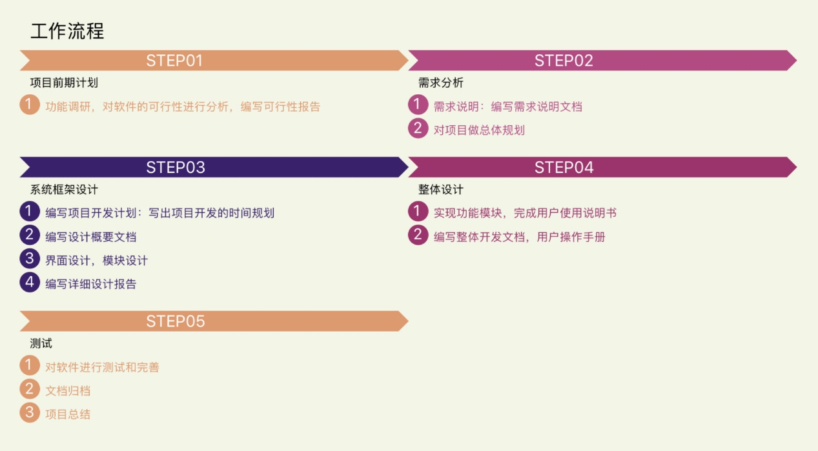

4.3 总体进度计划
时间点 | 检查点/里程牌
3/12 | 初步项目计划书及ppt完成
3/19 | 项目计划修订
3/26 | 可行性分析报告
4/2 | 需求说明SRS，需求评审SRS
4/9 | SRS修订
4/16 | 总体设计报告
4/23 | 详细设计报告
5/7 | 总体设计以及详细设计修订-反转ppt1
5/14 | 代码清单-测试用例-反转ppt2
5/21 | 系统测试报告
5/28 | 测试报告修订
6/4
6/11 | 项目总结报告，总评审ppt
6/18 | 课程作业评审

4.4 项目控制计划
4.4.1 质量保证计划
对于每个索要编写的文档都需要全体组员评审和检查
在每个软件的阶段成果完成后都要对软件进行一次代码的检查
4.4.2 进度控制计划
由组长统一管理，并保留日常检查记录
4.4.3 预算监控计划
由项目经理统计花费
4.4.4 配置管理计划
无

5 支持条件

5.1 内部支持
硬件环境：PC
操作系统：Windows10
开发语言：Java、JavaScript、WXML、WXSS

5.2 客户支持
杨枨老师、浙江大学城市学院在校学生

5.3 外包（可选）
无

6 预算
按照小程序人数增加带来的一系列收益，包括但不限于：交易手续费、广告收入。

6.1 人员成本
- 估计此项目应投入的人力（人员/时间数）
统一的开发不涉及任何经济的预算，工程量初步设置为3人/天。
- 按职责分解所投入的人力

职责 | 主要负责人 | 辅助负责人 | 审查人
项目需求分析 | 黄寅佐 | 邓国灏、李帝江 | 黄寅佐、邓国灏、李帝江
项目目标定位 | 李帝江 | 邓国灏、黄寅佐 | 黄寅佐、邓国灏、李帝江
后台开发设计 | 黄寅佐 | 邓国灏、李帝江 | 黄寅佐、邓国灏、李帝江
后台开发设计修改 | 邓国灏 | 黄寅佐、李帝江 | 黄寅佐、邓国灏、李帝江
前端开发设计 | 李帝江 | 黄寅佐、邓国灏 | 黄寅佐、邓国灏、李帝江
前端开发设计修改 | 李帝江 | 黄寅佐、邓国灏 | 黄寅佐、邓国灏、李帝江
测试后台开发设计 | 邓国灏 | 黄寅佐、李帝江 | 黄寅佐、邓国灏、李帝江
测试前端开发设计 | 李帝江 | 黄寅佐、邓国灏 | 黄寅佐、邓国灏、李帝江

6.2设备成本
支持软件： AxureRP、Photoshop、office、Java、Project
开发地点：宿舍、图书馆
实验设备：个人笔记本
项目资源维护需求的数目和类型：3台个人电脑
计算机内存要求：内存≥4G
显卡要求：独显2G及以上
操作系统：Windows操作系统
数据存储能力：磁盘类型SSD 128G容量

6.3 其它经费预算
根据生活费2000元每月计算，则工资支出成本为3*2000+5=30000元。
服务器 ？
其他软件硬件基本每个人员都具备。
总成本：30000+？

7 关键问题
- 开发者的技术实力
  - 可能会出现人员技术不达标而无法在预期内完成任务的情况。
  - 没有经费和硬件设施有限
  - 用户需求不清，存在误解及二义性
  - 第一次开发软件，开发人员没有实际经验
目前小组成员实力有限，预计开发过程会碰到许多瓶颈。为了将项目做得更加符合实际，本组人员都会在开发项目的基础上进行深度学习。
- 问题的复杂性
需实现的功能涉及到多方面的技术，目前这些技术大多数还未学习。
- 系统开发在时间的条件下成功的可能性
虽然时间紧迫但是完成可能性较高。
- 系统开发在费用的条件下成功的可能性
费用对该项目没什么影响。
- 关键技术
一是交易监管；
二是信息搜索；
三是支付平台；
四是会话系统；
- 开发难点
- 对交易过程进行监管。
- 对闲置物品信息进行分类，便于搜索。
- 增加买家卖家、订单双方会话系统。

